年终总结 | 爱是灯，照亮骄傲的路
Feeding Anther 盏灯厦一人

2020-12-31


2020年度报告
GENDER
点此开启信封
开启后点击空白信纸
致各位小伙伴🌈
我已经满一岁啦
2019年10月6日
【盏灯厦一人】
第一次出现在这个世界上
2020年
我们一共举办了4次线下活动
一共有90人次的参与
10月13日，
我们发出的
《招新通知｜玫瑰少年在路上》
被浏览了610次

夜深了
12月22日 00:17
我们还在发推送
《活动报名 | 和盏灯一起，
从2020到2021》

2020盏灯的
年度推送浏览量榜单
（滑动查看更多）
1 招新通知｜玫瑰少年在路上
（610）
2 主题摄影｜517，你会成为
更勇敢的人 （596）
3 活动报名｜光棍节限定·七日
恋爱计划 （458）
4 影片助理招募｜当我发现
我爸是Gay之后 （334）
5 活动报名 | 和盏灯一起，
从2020到2021 （305）

2021 我们继续
为你点灯💡


新年的钟声即将敲响
2021已近在咫尺
在2020
我们一起经历了很多

这些回忆
如玉石般晶莹
如阳光般温暖
如彩虹般五彩缤纷

感谢生命里，每一次美好的遇见
感谢岁月里，每一份温暖的记忆﻿﻿﻿﻿
感谢盏灯有你相伴

在这辞旧迎新之际
我们盏灯的成员们也有话想说
👇

1
Nia：
GENDER
站在2020的末端，回望这对全世界来说都不平凡的一年。参半着欢笑与泪水，甜蜜与苦涩，无数零零散散的时光碎片拼凑出全年的光景。或许我们有所失去，但我们也有所得。让我尤为感激的便是这一年平权运动所获得的进步。杨笠在脱口秀中讲她那段做手术的经历，每每想起都让我感慨万分。
“我已经不仅是一个女人了，而是一个人。”
“他问我现在感觉怎么样，我说我感到自由”
真的很高兴越来越多的人加入进来，参与进来，为此发声。我们的世界，正在进步，且会一直进步下去。
律回春晖渐，万象始更新。平权之路很漫长，2021年乃至以后的每一年，愿我们，一直在路上，越走越稳当。


2
Jeff
GENDER
时常回忆2008年左右的时光——那时的未来充满希望，每个人在实际的现状中怀抱着不切实际的幻想，躺在这锅温水汤底，一煮十年。
2020的许多事情就像是一种强力催化剂——它加速腐蚀了我们对于这个世界仅存的认知皮囊，将所有人精致包装下的血肉生吞活剥，毫无粉饰，毫不留情。
我们在拿杨奇函三个好同性恋名额疯狂玩梗的同时，成都MC酒吧的“坏同性恋”也被公之于众，一遍遍地讨论；我们在为死去的拉姆哀悼时，烛光背后又见证了离婚冷静期的诞生。
有人是仙子，有人是铁拳；观点在碰撞，认知在更新。虽然这一切是令人焦虑的，但我依旧乐观地祷念阵痛之后是新秩序的来临；虽然现实常常让人深负绝望，但我依旧乐观地坚信发声是有用的，即便这发声与真正公权力的运转之间存在着真空地带——因为哪怕仅仅是对公众意识和社会自治整体进步的一点点可能性，也绝对是令人备受鼓舞的。
Anyway，希望当顺性别异性恋者与既得利益男性说“你们也太敏感了吧”/“开个玩笑而已”的时候，大家都能无所顾忌，重拳出击！祝好！
3
风信子
GENDER

感觉现在的女权或是平权运动已经偏离了原本的初衷。真正的平权不是黑人取代白人，不是女人取代男人，也不是同性恋取代异性恋。屠龙者似乎有那么一点迫切地想要成为恶龙，真正的平权争取的不是特权而是在不破坏法律和道德的前提下做到个人的自由发展，是基本的人权。
4
榆林：
GENDER
“夜莺变哑巴 你们费好大功夫……用拳头用汽油 用硫酸/ 用剃头用目光 用键盘……奻姦妖婊嫖姘娼妓奴/ 耍婪佞妄娱嫌妨嫉妒”
我终于点开在朋友圈疯转的《小娟(化名)》。我惊异于她将这些日子里历历出现在我们面前的社会事件就如此写入歌里，也知觉这些熟悉字眼再几多重复也可能不会改变任何现实——我早已抱定这些社会的失衡，人心的偏见是无法尽数扭转的，也因此更暗暗钦佩这些仍在与不公的社会与人心做挣扎的声音。
今年我有听过很多这种声音。在网络上某些社会事件和群体背后，在主流言论的叫嚣背后，有冷静地为沉默的一方伸张权利的声音；在关于LGBTQ+话题的论坛上，我听过许多关乎性少数群体群体合理存续与话语权争取的声音；在与朋友们的闲谈中，直接或间接地听那些被污名化的概念或群体的声音……少数群体以锋芒毕现的态度抗争才得以被看见，从来封闭迟钝的人难以容忍这种刺痛而喊叫，于是愈发尖锐的对立与难以弥合的理解鸿沟……在太多这种事情过后，我逐渐退缩于关于这些真正要紧的事情的公共表达——又是愈发沉默的一年啊。
读本专业的过程中让我懂得如何去共情，与此同时却又深刻意识到真正拥有同理心何其不易，我只能试图去真正成为某个群体的一部分来理解所有事实与原因，但是我们无力改变大部分特殊群体之外的人的观念——又或者只是我想法太过悲观吧。
今年认识几个性少数群体的朋友，倒是实实在在和她们争论过许多要紧事情——虽说最后几乎每次都是不欢而散。从她们眼中我能看到那些对于污浊的憎恶，对于一个凡事可以剖析出公正与合理性的社会的期望，对于现时一切不灭的抗争。
我许的愿从来不实现，所以我决定不对2021做期许。但是可以有一点仪式性的结句——
或许允许我借用音乐剧《RENT》里的故事所传达的：敬没有绝对正确的真理，敬有绝对自由的选择。敬不随波逐流的自我，敬情感信仰和骚动，敬一切禁忌，敬佛陀，敬同性恋，敬任何性恋，敬智人，敬布兰诗歌，敬爱与自由，敬一切为了自由的抗争。
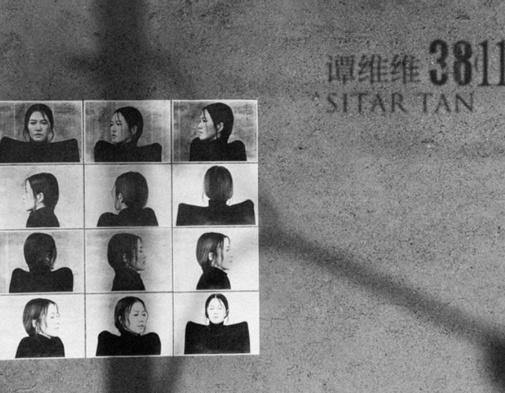

5
佳佳
GENDER
多灾多难的2020终于要过去了，这一年因为疫情和各种不可抗力我们只办了一场正式的线下活动。是的，一年只办了一场活动。
我觉得动物保护也好，平权也好，各种公益组织的最终目的都是让自己越来越没有价值，这是矛盾的同一性的体现，当性别平等都深入人心，当性少数群体都在社会活得很好没有歧视没有偏见，那还我们还有存在的价值吗？
我有幸跟之前厦大彩虹社的学长学姐聊了会，10年前他们在做什么，10年后我们还在继续做，而且有些事还不让做了。你要说改变了什么吗，大环境当然是在变好的，啥也挡不住历史滚滚的车轮，但这不是个直线上升的过程，他有时候会折个弯向下拐，而我们好像就正好赶上了这个尴尬的时刻。
来自多数人的恶意从来都不是我所惧怕的东西，怕的是你已经把发生在自己身上的不公当作理所当然，永远有这样一群人，几十年前只能在公园在公厕的时候说，我们这样就好了，十年前只能在学校的某个小树林的时候说，我们这样就好了，今年出去约个饭还要左顾右盼生怕遇到同学的时候说，我们这样就好了。我们不好，所以我们要平权，世界黑暗，所以盏灯要发光。
6
Feeding Anther
GENDER
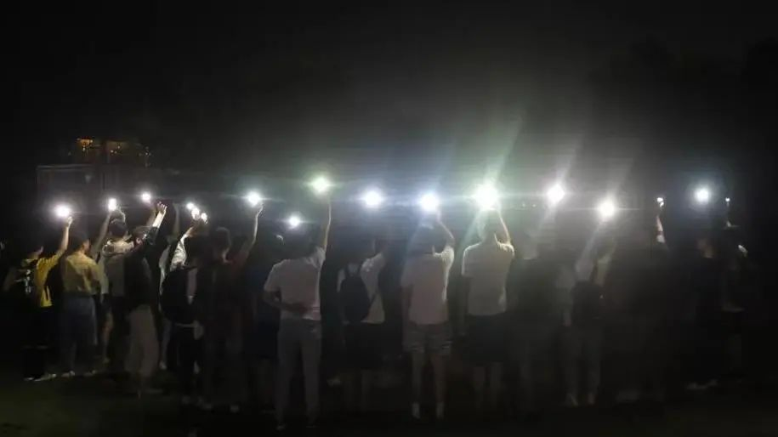
马上就2021了，即将到达我认识盏灯厦一人的第三个年头。
从2019年不敢用校园网登录Blued账号的怂小子，到2020年两次去到陌生城市参与LGBT+活动的我，盏灯给我带来了这种改变。或者说，蜕变。
我觉得，人活在这个世界上，总要发那么一点光吧。在幕布的遮蔽下，在墙角的阴影里，那些我们以为没有人的地方，有人走出来了。向着你手里的光 ，ta眼睛逐渐亮起来了，然后轻声道：
“哦，原来我不是一个人。”
从此，便多了一个点灯人。
哪怕今年在微博、空间、贴吧……在各种地方，我看到了更强烈的抨击与白眼，看到了更多粗鲁又麻木的人；
哪怕厦门骄傲月、上海骄傲节遭受挫折，艺术西区撤下了彩虹摊位；
哪怕我转发宣传一下紫色校园日都还会被嘲讽；
哪怕大环境紧缩，很多人都持悲观态度……
我仍然相信，这只是黎明前的黑暗，破晓前的寂静；
相信多元与包容符合社会发展的前进方向；
相信新事物战胜旧事物就是要经历一个曲折发展的过程；
更相信我手上的这盏灯，值得被点亮！
期待在2021年，遇到更多点着灯的、骄傲着的
厦一个你。

GENDER

这条路也许艰难
也许没有尽头
但我们会一直坚持下去
直到真正的平等到来
接下来的一年里
盏灯希望与你同行
为平权事业献出自己的一份力

最后，祝大家：

元旦
HAPPY
NEW YEAR
快乐

Nia Jeff 风信子 榆林 佳佳 FeedingAnther | 文字
盏灯 互联网 | 图片
Feeding Anther | 排版

“盏灯厦一人”小组成立于2019年10月06日，是原「厦大盏灯」的延续，也是厦门各大高校平权小组的结晶。我们致力于联合厦门及周边高校学子，增强自我认同，传播平权理念和普及科学防艾知识。这里是多元一体的平台，更是性少数群体及友好人士遮风避雨的家。
灯盏虽小，盈盈星光亦可驱散黑暗💡


We are "Gender Amoiensis”, a union of the sexual minority communities in the universities of Xiamen. Since our founding in October 2019, we have been committed to equal rights for LGBTQIA community and HIV/AIDS awareness campaign. Wish we can provide you a shelter from the storm.
Even a faint glimmer lights the darkness.💡



关注我们｜加入我们

